**体育3选项课-学生选课指导**

一、学生使用学号登录强智教务管理系统，网站为：（建议使用PC电脑端选课）

[http://qzjwgl.gzcc.edu.cn/jsxsd/](http://qzjwgl.gzcc.edu.cn/jsxsd/framework/xsMain.jsp)

初始账号密码为学号，首次登录需要修改密码：

二、点击学生选课中心进入选课界面

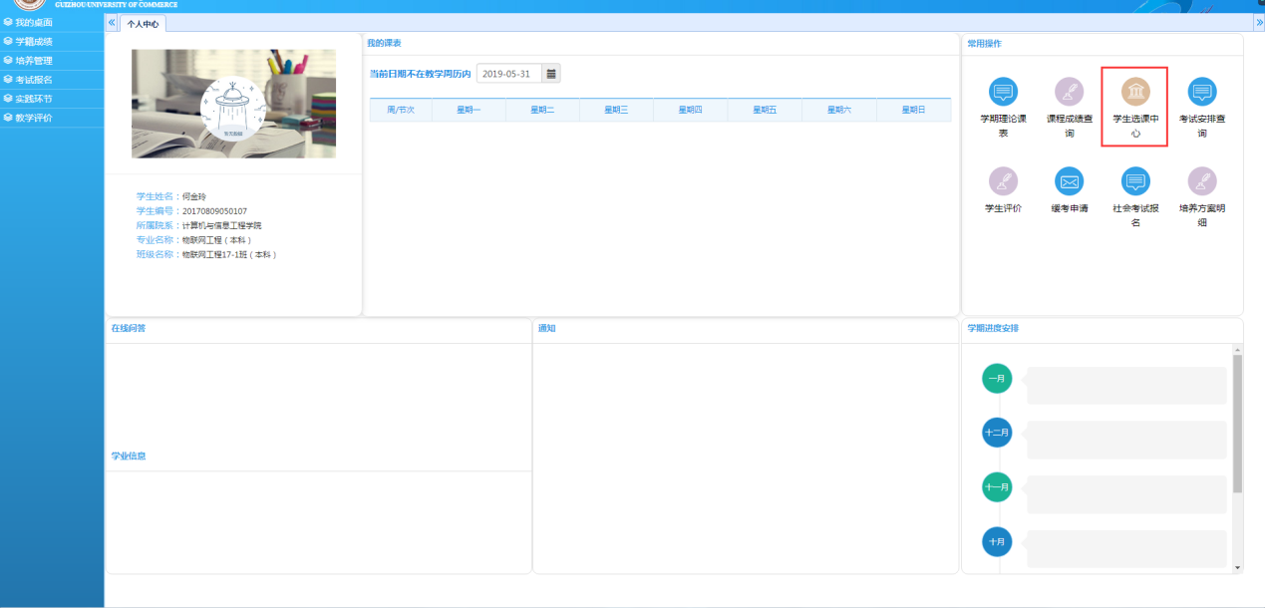

三、选择对应学年学期的体育3选项课选课，进入选课



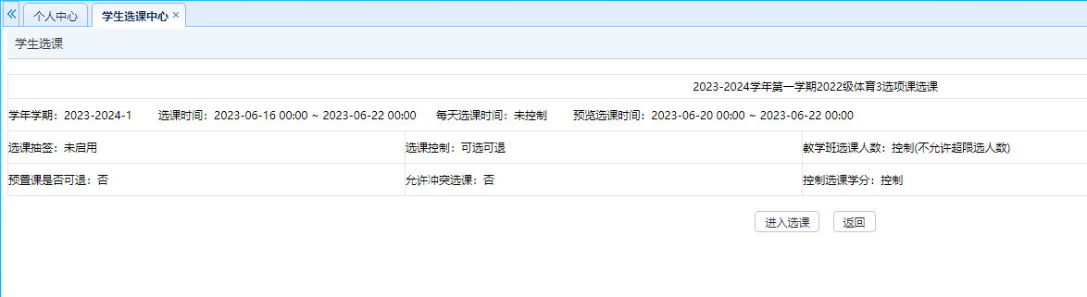

四、选择必修课选课

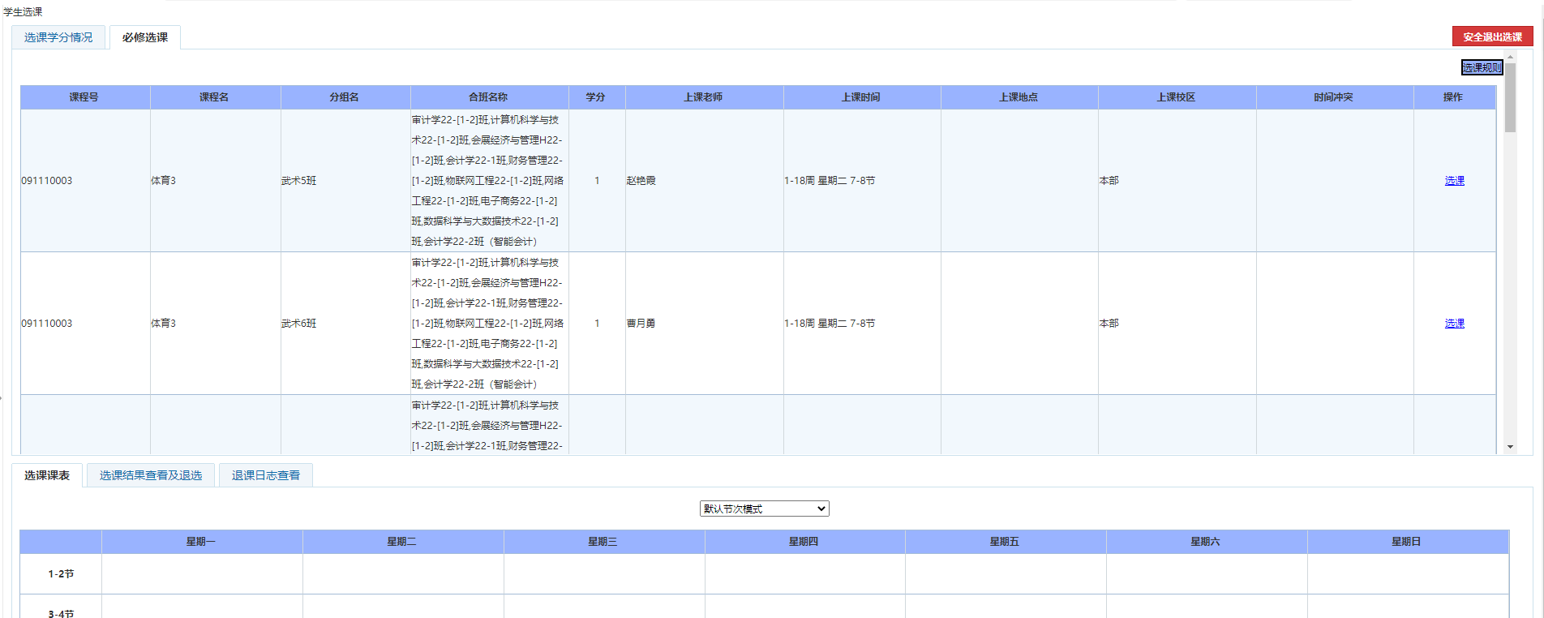

五、在体育3选项课界面，点击对应课程后面操作选项的选课，即可进行选课，如需退选，则选择下方退选结果查看及退选，点击操作选项中的退选，即可退选课程。

